- Gitlab上将另建一个源码库，名称TYMGames

2. 源码包的结构如下：
游戏名称
| - assets // 资源文件夹，包括游戏所需的所有资源文件
| - js // 脚本代码文件夹
| - config.js // 游戏内相关配置
| - game-logic.js // 游戏主逻辑
|- ... //更多其它需要的脚本文件

| - css // 样式文件夹
| - game.css //游戏样式
| - ... //更多其它需要的样式文件

| - index.html
| - mainfest.json //对接兔有米平台的配置文件
| - fis-conf.js // fis3调试打包配置

说明：
本地调试打包工具原则上一律用fis3，
js文件夹内的文件合并成game.js；
css文件夹内的文件合并成game.css。
后续将提供一份标准的fis配置文件，游戏开发时再根据实际情况作修改

- 源码文件夹名称
A. 文件夹名称为开发游戏的需求文档内的游戏名称或正式站发布的对应模板的名称
如正式站模板“这个红包我不能要”，则对应的游戏源码文件夹名称也为“这个红包我不能要”。
B. 如果是已有游戏更新了UI或修改了游戏逻辑，与原有游戏有比较大的区别，但名称没有更换，那么新建文件夹（原名称+下划线+当前日期）
C. 如果是已有有游戏，新需求修改了名称以及相应的游戏的逻辑或UI，那么将其作为新的游戏对待

- 所有的游戏包中都有用于调式，打包的脚本文件
a. Server.bat：开启fis3 server 并release文件用于调试；
b. package-after-release.bat: 如果运行了server.bat，则可以执行这个批处理来打包源码；
C. package-before-release.bat: 如果没有运行server.bat进行调式，则可以直接运行此脚本来执行打包程序。

5. 开发者要在本地创建系统变量“FIS3_ZIP”，用以在打包脚本中调用压缩程序
路径以开发者本地安装的压缩软件为准
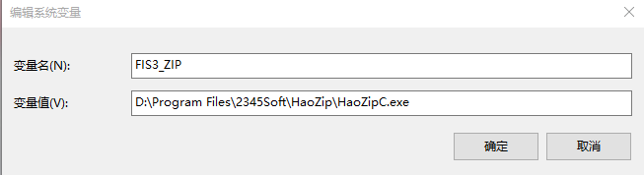

6. 开发者要在本地创建系统变量“FIS3_TMP”，用以映射本地fis3的调试目录
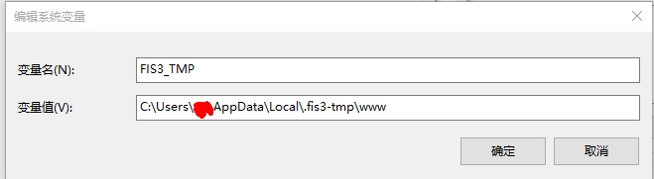

- 开发者可以在本地创建系统变量“FIS3_OUTPUT”，用以在打包脚本内指定压缩包的储存路径，如果不创建，则默认储存路径为打包脚本所在的游戏源码文件夹内

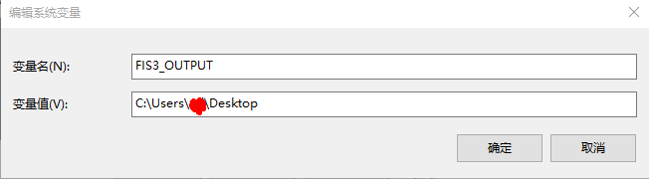

- CDN提供常用JS库的引用
包括 jquery, zepto, egret
路径类似：http://file.tuyoumi.com/ext/lib/zepto（工具库名称）/1.2.0（版本号）/zepto.min.js（.min为压缩版，反之则为未压缩版）
Jquery: 1.9.0 / 2.1.4 / 3.1.0
zepot: 1.1.4 / 1.2.0
egret: 0.0.1（表示现有游戏所用的最低版本egret）

